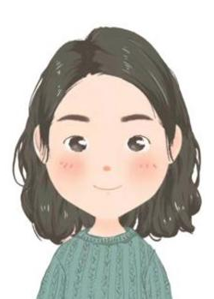

PERSONAL RESUME

生日：1997.06.25

所在地：重庆市渝中区

电话：00000000000

邮箱：**************
xxx
求职意向：平面设计

- 语言能力：通过大学英语CET6、普通话二级甲；
- 计算机能力：通过全国计算机等级考试（二级C），熟练掌握Word、Excel、PPT、PS、AI、C4D、PR、AE等办公软件。

个人技能
实习经历
时间：20XX/04--20XX/09 艺术宣传设计部 担任：设计主任

- 参与并设计校园内的文艺宣传；制作校园展报；
- 参加媒体宣传，担任运营部组长；带领自己的组员树立好校风，做好校园文化宣传工作；积极参加文明校园榜样活动学校宣传活动。

在校经历
教育背景
20XX/08--20XX/09 毕业院校：重庆余小猫大学 专业：视觉传达

包装设计、标志设计、设计基础、品牌设计、广告设计、编排设计、素描、色彩、同案、构成技法、专业设计、艺术设计理论现代广告设计概论、POP广告手绘技法等。

时间：20XX/04--20XX/09 重庆市小猫广告有限公司 职务：设计助理

工作概述：
- 负责公司日常宣传、策划设计制作；
- 广告平面设计、制作及其他图文处理，企业宣传治疗的设计、制作与创新；
- 协助网页设计人员对公司网站风格的把握，色调搭配，布局合理性，图片整理等；
- 对公司的公众号、朋友圈等新媒体界面进行持续的设计优化，提升用户体验；
- 负责完成公司产后板块相关平面设计工作（展架、卡片、海报、宣传单等）；负责公司产后板块各个线上推广平台的图片展示设计及更新

